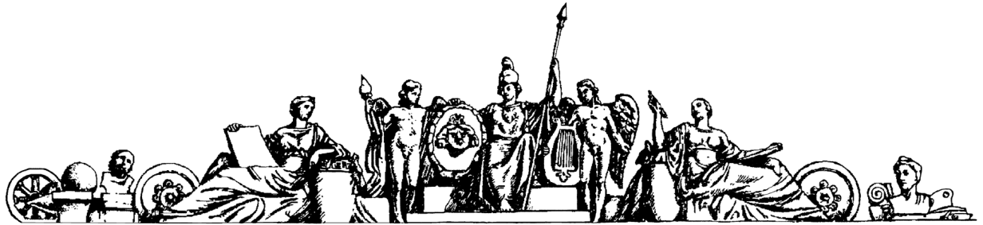Федеральное агентство по образованию

Государственное образовательное учреждение высшего профессионального образования

Московский государственный технический университет им. Н.Э. Баумана

Кафедра «Робототехнические системы и мехатроника»

# Домашнее задание №2

по курсу:

**«Микроконтроллерные устройства управления»**

Тема:

**«Программирование микроконтроллеров с RISC архитектурой на базе микроконтроллеров семейства AVR в прерываниях для создания системы управления реального времени»**

**Вариант №**

*Преподаватель:*

***к.т.н. доц. Солнцев В.И.***

*Студенты группы СМ7-8 :*

**2024**

**Цель домашнего задания:** Написать программы в соответствии с вариантом для программирования микроконтроллеров с RISC архитектурой на базе микроконтроллеров семейства AVR в прерываниях для создания

системы управления реального времени.

* Отчет по ДЗ должен иметь цель домашнего задания, постановку задачи, порядок выполнения домашнего задания, выводы и Приложение с листингом программ с комментариями.
* Представить текст своего домашнего задания с подробными комментариями.
* Работа со всеми внешними устройствами должна быть в режиме прерываний. Процессы должны обрабатываться практически одновременно. У вас система реального времени.
* В чем особенность программирования в прерываниях?
* В тексте отчета должны быть пояснения, что выполняет каждый модуль программы.
* Можно вставить материал из учебного пособия по стенду.
* Тексты программ должны иметь комментарии.
* Бумажные отчеты ДЗ могут быть в виде одного для группы с одним вариантом. Электронные отчеты в группе должны быть для каждого.
* ДЗ и отчеты надо присылать после выполнения лабораторных работ на стендах.
* Тексты программ в этом файле не являются образцом.

**Задача №3**

При запуске программы на экран терминала выводится сообщение «Задача № …» с соответствующим номером задачи.

При нажатии на любую кнопку клавиатуры PC звучит зуммер с частотой 5 кГц длительностью 1 секунда, и символ выводится на ЖКИ стенда. При нажатии клавиш 0-9 соответствующие цифры также выводятся на семисегментный индикатор.

**Текст программы задачи 3:**

**Задача №4**

При запуске программы на экран терминала выводится сообщение «Задача № …» с соответствующим номером задачи.

При нажатии на кнопку 1 клавиатуры стенда звучит зуммер с частотой 5 кГц. После отпускания кнопки отключается зуммер, начинает мигать светодиод LED1 с периодом 1 секунда. При повторном нажатии снова звучит зуммер с этой частотой, при отпускании – зуммер отключается и светодиод гаснет.

При нажатии на кнопку 2 клавиатуры стенда звучит зуммер с частотой 10 кГц. После отпускания кнопки отключается зуммер, начинает мигать светодиод LED2 с периодом 2 секунды. При повторном нажатии снова звучит зуммер с этой частотой, при отпускании – зуммер отключается и светодиод гаснет.

При нажатии на кнопку 3 клавиатуры стенда звучит зуммер с частотой 15 кГц. После отпускания кнопки отключается зуммер, начинает мигать светодиод LED3 с периодом 3 секунды. При повторном нажатии снова звучит зуммер с этой частотой, при отпускании – зуммер отключается и светодиод гаснет.

Нажатие на другие клавиши игнорируется. Устранить возможный дребезг контактов.

Начальное состояние светодиодов – выключены.

**Текст программы задачи 4:**